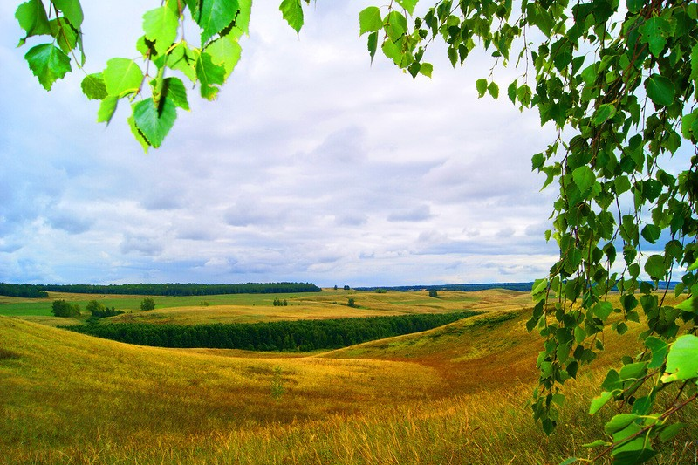
БЮДЖЕТ ДЛЯ ГРАЖДАН

Проект решения Совета депутатов Торбеевского городского поселения Торбеевского муниципального района Республики Мордовия

«О бюджете Торбеевского городского поселения Торбеевского муниципального района Республики Мордовия на 2018 год и на плановый период 2019 и 2020 годов»

Что такое «бюджет для граждан»?

«Бюджет для граждан» познакомит Вас с положениями проекта основного финансового документа Торбеевского городского поселения Торбеевского муниципального района Республики Мордовия – решение о бюджете Торбеевского городского поселения Торбеевского муниципального района Республики Мордовия на 2018 год и на плановый период 2019 и 2020 годов.

Представленная информация предназначена для широкого круга пользователей и будет интересна и полезна как студентам, педагогам, врачам, молодым семьям, так и пенсионерам и другим категориям населения, так как бюджет Торбеевского городского поселения Торбеевского муниципального района Республики Мордовия затрагивает интересы каждого жителя п. Торбеево.

Граждане - и как налогоплательщики, и как потребители общественных благ - должны быть уверены в том, что передаваемые ими в распоряжение государства средства используются прозрачно и эффективно, приносят конкретные результаты как для общества в целом, так и для каждой семьи, для каждого человека.

Мы постарались в доступной и понятной для граждан форме показать основные
параметры бюджета городского поселения.

Что такое бюджет? Какие бывают бюджеты?
Бюджет – это план доходов и расходов на определенный период
Консолидированный бюджет Республики Мордовия

Торбеевское городское поселение
Бюджеты муниципальных районов
Бюджеты городских и сельских поселений
Бюджет городского округа
республиканский бюджет
1
Бюджеты муниципальных образование (местные бюджеты)
1
22
380
357

На чем основано составление проекта
Бюджета Торбеевского городского поселения Торбеевского муниципального района Республики Мордовия
Составление проекта бюджета поселения основывается на:

1. прогнозе социально-экономического развития Торбеевского городского поселения Торбеевского муниципального района Республики Мордовия;
2. основных направлениях налоговой политики;
3. основных направлениях бюджетной политики;
4. муниципальные программы Торбеевского городского поселения Торбеевского муниципального района Республики Мордовия.

ОСНОВНЫЕ ПАРАМАТРЫ СОЦИАЛЬНО-ЭКОНОМИЧЕСКОГО РАЗВИТИЯ ТОРБЕЕВСКОГО ГОРОДСКОГО ПОСЕЛЕНИЯ ТОРБЕЕВСКОГО МУНИЦИПАЛЬНОГО РАЙОНА РЕСПУБЛИКИ МОРДОВИЯ
(ПРОГНОЗ НА 2018-2020 ГОДЫ)

Наименование показателя | Ед. измерения | 2018 год  (прогноз) | 2019 год  (прогноз) | 2020 год (прогноз)
Объем отгруженных товаров собственного производства, выполненных работ и услуг собственными силами по видам экономической деятельности «Обрабатывающие производства», «Производство и распределение электроэнергии, газа и воды» | Тыс. руб. | 10696175 | 11444907 | 12246051
Темп роста | % | 111,1 | 107,7 | 107
Молоко в общественном секторе | тонн | 4020 | 4165 | 4249
Темп роста | % | 100,7 | 103,6 | 102
Скот в общественном секторе | тонн | 235 | 236 | 237
Темп роста | % | 105,5 | 100,4 | 100,4
Оборот розничной торговли | Тыс. руб. | 1585739 | 1687381 | 1788252
Индекс-дефлятор | % | 104,3 | 103,9 | 103,9
Темп роста | % | 108 | 101,4 | 102
Реализация водки и ликероводочных изделий | дал | 8642 | 8332 | 8139
Темп роста | % | 143 | 96,4 | 97,7
Реализация пива местного производства | дал | 5968 | 5968 | 5968
Темп роста | % | 57,4 | 100 | 100
Фонд оплаты труда | Тыс. руб. | 1366404 | 1435028 | 1511651
Темп роста | % | 105,6 | 105 | 105,3
Ввод жилья с учетом ИЖС | Кв м | 6900 | 7550 | 7600
Темп роста | % | 128,6 | 101,3 | 100,7
Прибыль (+), убыток (-) | Тыс. руб. | 36181 | 44598 | 52485
В т.ч. сельское хозяйство | Тыс. руб. | 1700 | 1750 | 2100
Темп роста среднемесячной номинальной начисленной заработной платы | % | 108 | 108 | 108
Объем инвестиций в основной капитал (за исключением бюджетных средств) | Тыс. руб. | 872614 | 931079 | 955287
Темп роста | % | 3,2 р. | 106,7 | 102.6

Доходы бюджета
Доходы бюджета – это безвозмездные и безвозвратные
поступления денежных средств в бюджет.
Доходы бюджета

Налоговые доходы
Безвозмездные поступления
Неналоговые доходы

Поступления от уплаты
других пошлин и сборов,
установленных
законодательством, а также
штрафов за нарушение
законодательства,
например:
- доходы от использования
государственного
имущества и земли;
- штрафные санкции;
- другие.
Поступления от других
бюджетов бюджетной
системы (межбюджетные
трансферты),
организаций, граждан
(кроме налоговых и
неналоговых доходов).
Поступления от уплаты
налогов, установленных
Налоговым кодексом
Российской Федерации,
например:
- налог на имущество;
- единый сельскохозяйственный налог
- налог на доходы
физических лиц;
- земельный налог.

Наименование дохода | Нормативы отчислений (%)
Налог на доходы физических лиц | 10
Единый сельскохозяйственный налог | 50
Налог на имущество физических лиц | 100
Земельный налог | 100
Арендная плата за землю | 50
Плата от сдачи в аренду имущества | 100
Плата за социальный найм жилья | 100
Доходы от продажи земельных участков | 50
Штрафы, санкции, возмещение ущерба | 100
Прочие неналоговые доходы | 100

Основные параметры проекта решения
«О бюджете Торбеевского городского поселения Торбеевского муниципального района Республики Мордовия на 2018 год и плановый период 2019 и 2020 годы»
(тыс. руб.)
 | 2018 | 2019 | 2020
I. Доходы, всего | 28 079,20 | 29 404,10 | 30 679,40
из них:
Налоговые и неналоговые доходы | 27 760,20 | 29 081,80 | 30 347,90
Безвозмездные поступления | 319,00 | 322,30 | 331,50
II. Расходы, всего | 28 079,20 | 29 404,10 | 30 679,40
III. Дефицит (-), профицит (+) | 0,00 | 0,00 | 0,00
VI. Источники финансирования  дефицита | 0,00 | 0,00 | 0,00

Налоговые и неналоговые доходы
бюджета Торбеевского городского поселения
Торбеевского муниципального района Республики Мордовия

Наименование | 2018 год (план) | 2019год (план) | 2020год  (план)
Налоговые и неналоговые доходы | 27 760,20 | 29 081,80 | 30 347,90
Налоговые доходы | 24 654,60 | 25 709,50 | 26 829,3
Налог на доходы физических лиц | 18 350,30 | 19 084,30 | 19 847,70
Доля в общем объеме налоговых доходов,% | 74,4 | 74,2 | 73,9
Единый сельскохозяйственный налог | 106,40 | 132,00 | 123,60
Доля в общем объеме налоговых доходов,% | 0,4 | 0,5 | 0,5
Земельный налог | 4 804,50 | 4 948,50 | 5 082,00
Доля в общем объеме налоговых доходов,% | 19,5 | 19,2 | 18,9
Налог на имущество | 1 393,4 | 1 544,70 | 1 776,0
Доля в общем объеме налоговых доходов,% | 5,65 | 6,00 | 6,61
Неналоговые доходы | 1 489,50 | 1 549,10 | 1 600,50
Налог от сдачи в аренду имущества (аренда земли) | 1 489,50 | 1 549,10 | 1 600,50
АКЦИЗЫ ПО ПОДАКЦИЗНЫМ ТОВАРАМ (ПРОДУКЦИИ), ПРОИЗВОДИМЫМ НА ТЕРРИТОРИИ РОССИЙСКОЙ ФЕДЕРАЦИИ | 1616,10 | 1823,20 | 1918,10
Межбюджетные трансферты
Межбюджетные трансферты – это денежные средства, перечисляемые из одного бюджета бюджетной системы Российской Федерации другому.

Виды межбюджетных трансфертов | Определение
Дотации (от лат. «Dotatio» - дар, пожертвование) | Предоставляются без определения конкретной цели их использования
Субвенции (от лат. «Subvenire»- приходить на помощь) | Предоставляются на финансирование «переданных» другим публично-правовым образованиям полномочий
Субсидии (от лат. «Subsidium»- поддержка) | Предоставляются на условиях долевого софинансирования расходов других бюджетов

Расходы бюджета
Расходы бюджета – выплачиваемые из бюджета денежные средства, за исключением средств, являющихся
источниками финансирования дефицита бюджета.
Формирование расходов осуществляется в соответствии с расходными обязательствами, обусловленными
установленным законодательством разграничением полномочий, исполнение которых должно происходить в
очередном финансовом году за счет средств соответствующих бюджетов.
Принципы формирования расходов бюджета:
• по разделам;
• по ведомствам;
• по государственным (муниципальным) программам
Разделы классификации расходов бюджетов

01 «Общегосударственные вопросы»
05 «Жилищно-
коммунальное
хозяйство», «Благоустройство»
02 «Национальная
Оборона»
03 «Ликвидация последствий в связи с паводком»
04 «Национальная
экономика»
08 «Культура,
кинематография»
10 «Социальная
политика»

13 «Обслуживание
Государственного и
муниципального
долга»

Расходная часть бюджета Торбеевского городского поселения Торбеевского муниципального района Республики Мордовия в проекте решения о бюджете Торбеевского городского поселения Торбеевского муниципального района Республики Мордовия представлена тремя способами:

1. Функциональная структура – это группировка расходов бюджетов всех уровней, отражающая направление средств на выполнение основных функций.

2. Ведомственная структура - распределение бюджетных ассигнований, предусмотренных решением о бюджете на соответствующий финансовый год главным распорядителям бюджетных средств, по разделам, подразделам, целевым статьям и видам расходов бюджетной классификации.

3. Программная структура – по реализуемым муниципальным программам.

Расходы бюджета Торбеевского городского поселения
Торбеевского муниципального района Республики Мордовия на 2018 год и плановый период 2019 и 2020 годы по разделам

Наименование | Раздел | 2018 | 2019 | 2020
Общегосударственные вопросы | 01 | 3 368,03 | 3 490,04 | 3 622,16
Функционирование высшего должностного лица | 01 | 526,53 | 547,60 | 569,49
Функционирование Администрации Торбеевского городского поселения | 01 | 2 658,60 | 2 890,54 | 3 000,77
Резервный фонд | 01 | 50,00 | 50,00 | 50,00
Осуществление полномочий по определению перечня должностных лиц, уполномоченных составлять протокола об административных правонарушениях | 01 | 1,90 | 1,90 | 1,90
Национальная оборона | 02 | 317,10 | 320,40 | 329,60
Национальная экономика | 04 | 7 645,70 | 7 951,53 | 8 269,55
Жилищно-коммунальное хозяйство | 05 | 11 155,57 | 10 084,80 | 10 605,55
Культура, кинематография | 08 | 5 530,30 | 7 493,93 | 7 785,80
Социальная политика | 10 | 61,00 | 62,90 | 65,20
Процентные платежи по муниципальному долгу | 13 | 1,5 | 1,5 | 1,5
ИТОГО |  | 28 079,20 | 29 404,10 | 30 679,40

Расходы в расчете на душу населения в 2018 году и плановый период 2019 и 2020 годов

2,91 тыс руб. в 2018 году

242,68 руб. в месяц

3,18 тыс. руб. в 2020 году
3,05 тыс.руб. в 2019 году

265,15 руб. в месяц
254,13 руб. в месяц

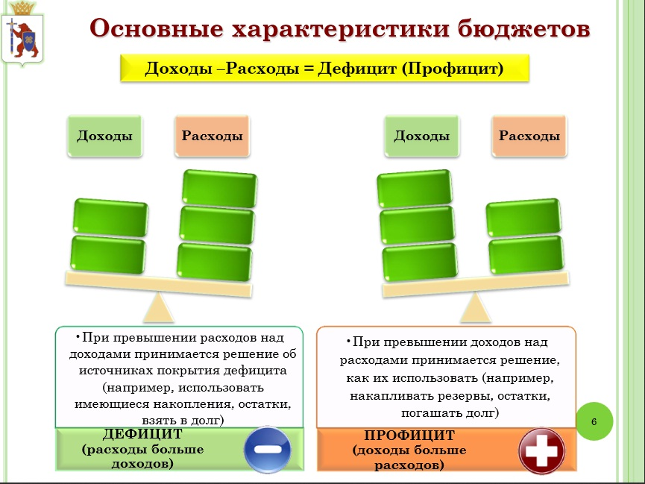

Муниципальная программа - это документ муниципального планирования, представляющий собой комплекс взаимоувязанных по задачам, срокам и ресурсам мероприятий и инструментов, реализуемых органами местного самоуправления в целях достижения целей и задач социально-экономического развития Торбеевского городского поселения Торбеевского муниципального района Республики Мордовия в определенной сфере деятельности.

Муниципальные программы
Торбеевского городского поселения Торбеевского муниципального района Республики Мордовия:

- Энергосбережение и повышение энергетической эффективности на территории Торбеевского городского поселения на 2016-2018 годы

- Антинаркотическая программа Торбеевского городского поселения на 2016-2018 годы

- Развитие муниципальной службы в Торбеевском городском поселении на 2016-2018 годы

- Антикоррупционная программа Торбеевского городского поселения на 2016-2018 годы

- Профилактика экстремизма и терроризма на территории Торбеевского городского поселения на 2016-2018 годы

- Формирование современной городской среды Торбеевского городского поселения на 2018-2020 годы

- Оздоровление муниципальных финансов Торбеевского городского поселения Торбеевского муниципального района Республики Мордовия на 2018 – 2020 годы

Контактная информация
Администрации Торбеевского городского поселения Торбеевского муниципального района Республики Мордовия

Адрес:
431030, Республика Мордовия Торбеевский район,
р. п. Торбеево, ул.Карла Маркса д.7 Б

Телефон: 8(83456)2-01-00
8(83456)2-01-01
8(83456)2-01-02

E-mail:possovettorb@rambler.ru
Глава городского поселения - Сетяев И.В.

